«ΔΗΜΙΟΥΡΓΙΑ ΕΠΙΣΚΕΨΙΜΩΝ ΕΝΑΛΙΩΝ ΑΡΧΑΙΟΛΟΓΙΚΩΝ ΧΩΡΩΝ (ΕΕΑΧ) ΣΤΗΝ ΑΛΟΝΝΗΣΟ ΚΑΙ ΣΤΟ ΔΥΤΙΚΟ ΠΑΓΑΣΗΤΙΚΟ»
Το έργο «ΔΗΜΙΟΥΡΓΙΑ ΕΠΙΣΚΕΨΙΜΩΝ ΕΝΑΛΙΩΝ ΑΡΧΑΙΟΛΟΓΙΚΩΝ ΧΩΡΩΝ (ΕΕΑΧ) ΣΤΗΝ ΑΛΟΝΝΗΣΟ ΚΑΙ ΣΤΟ ΔΥΤΙΚΟ ΠΑΓΑΣΗΤΙΚΟ» εντάχθηκε στο Επιχειρησιακό Πρόγραμμα «Περιφερειακό Επιχειρησιακό Πρόγραμμα Θεσσαλίας 2014-2020» με προϋπολογισμό 960.000 ευρώ, με χρηματοδότηση από το Ευρωπαϊκό Ταμείο Περιφερειακής Ανάπτυξης και δικαιούχο την Εφορεία Εναλίων Αρχαιοτήτων
Η πράξη αφορά στην δημιουργία, για πρώτη φορά στην Ελλάδα, και την απόδοση στο καταδυτικό κοινό 4 Επισκέψιμων Ενάλιων Αρχαιολογικών Χώρων (ΕΕΑΧ) στον Δυτικό Παγασητικό και τις Βόρειες Σποράδες και ειδικότερα στις ενάλιες αρχαιότητες ναυαγίου των κλασικών χρόνων στην Περιστέρα Αλοννήσου, ναυαγίου των υστερορωμαϊκών χρόνων στον Τηλέγραφο Νηών Σούρπης και ναυαγίων των βυζαντινών χρόνων στο Γλάρο Νηών και στην Κίκυνθο Αμαλιάπολης. Εκτός από τη δυνατότητα επίσκεψης από αυτοδύτες, προβλέπεται η δημιουργία 2 κέντρων Ενημέρωσης στους Δήμους Αλμυρού και Αλοννήσου, με ψηφιακές δράσεις, οπτικοακουστικό και εποπτικό υλικό που θα αναδεικνύει τα ναυάγια αυτά και τον ενάλιο αρχαιολογικό πλούτο της περιοχής Σποράδων - Δυτικού Παγασητικού για την ενημέρωση του ευρύτερου κοινού και όλων των επισκεπτών τους, οι οποίοι θα μπορούν έτσι να επισκεφθούν και εικονικά τους υποθαλάσσιους αρχαιολογικούς χώρους. Πιο συγκεκριμένα, στο πλαίσιο της πράξης, θα καθαριστούν, θα συντηρηθούν, θα αποτυπωθούν, θα κινηματογραφηθούν τα ναυάγια και λοιπές ενάλιες αρχαιότητες, θα χαραχθούν και θα σημανθούν υποβρύχιες διαδρομές, θα τοποθετηθούν ναύδετα για τα καταδυτικά σκάφη και σύστημα παρακολούθησης για την ασφάλεια των ΕΕΑΧ. Θα εξοπλιστούν τα Κέντρα Ενημέρωσης και Ευαισθητοποίησης του Κοινού των Δήμων Αλμυρού και Αλοννήσου με ψηφιακές δράσεις, οπτικοακουστικό υλικό και εποπτικό υλικό που θα αναδεικνύει τα ναυάγια και τον ενάλιο αρχαιολογικό πλούτο της περιοχής Σποράδων - Δυτικού Παγασητικού, που θα απευθύνονται σε κάθε κατηγορία κοινού και όχι μόνο στους αυτοδύτες.
Το έργο θα συμβάλλει στην προστασία ενός συνόλου ναυαγίων και αποτελεί έργο υποδομής για την ανάδειξη των ενάλιων αρχαιολογικών χώρων, το άνοιγμά τους και την προβολή του ενάλιου πλούτου στο ευρύ κοινό, καθώς και για την προσέλκυση και ανάπτυξη του καταδυτικού τουρισμού.
Πρόκειται για το πρώτο έργο υλοποίησης της επισκεψιμότητας καταδυτικού κοινού σε αρχαία ναυάγια και ενάλιους αρχαιολογικούς χώρους στη χώρα μας και ένα από τα ελάχιστα του είδους σε όλη τη Μεσόγειο. Το σύνολο της λειτουργίας, κάθε επιμέρους εργασία και η τεχνογνωσία που θα προκύψει από τις επιμέρους φάσεις του έργου, θα αποτελέσουν πρότυπο για την ανάπτυξη αντίστοιχων δραστηριοτήτων στην υπόλοιπη Θεσσαλία και άλλες περιφέρειες της χώρας.
Το έργο συμβάλλει στη βελτίωση της ελκυστικότητας των πολιτιστικών πόρων της Περιφέρειας Θεσσαλίας, καθώς αποδίδει στο καταδυτικό κοινό για επίσκεψη τέσσερις ενάλιους αρχαιολογικούς χώρους, μεταξύ αυτών και το μεγαλύτερο κλασικό ναυάγιο που έχει βρεθεί στον ελλαδικό χώρο, ενώ η δημιουργία των ΚΕΕΚ θα συμβάλλει στην πολιτιστική ανάπτυξη των Δήμων Αλμυρού και Αλοννήσου καθώς και στην προσέλκυση ειδικού τουρισμού (καταδυτικού) στην περιοχή Δυτικού Παγασητικού – Σποράδων.
Αναμένεται η δημιουργία νέων θέσεων εργασίας τόσο κατά την εκτέλεση του έργου όσο και κατά τη λειτουργία των ΕΕΑΧ καθώς και η τόνωση της τοπικής κοινωνίας, λόγω αύξησης του καταδυτικού τουρισμού στο Δήμο Αλμυρού και το Δήμο Αλοννήσου και η ευαισθητοποίηση και εκπαίδευση του τοπικού πληθυσμού και των μαθητών σχετικά με την προστασία της ενάλιας πολιτιστικής κληρονομιάς.
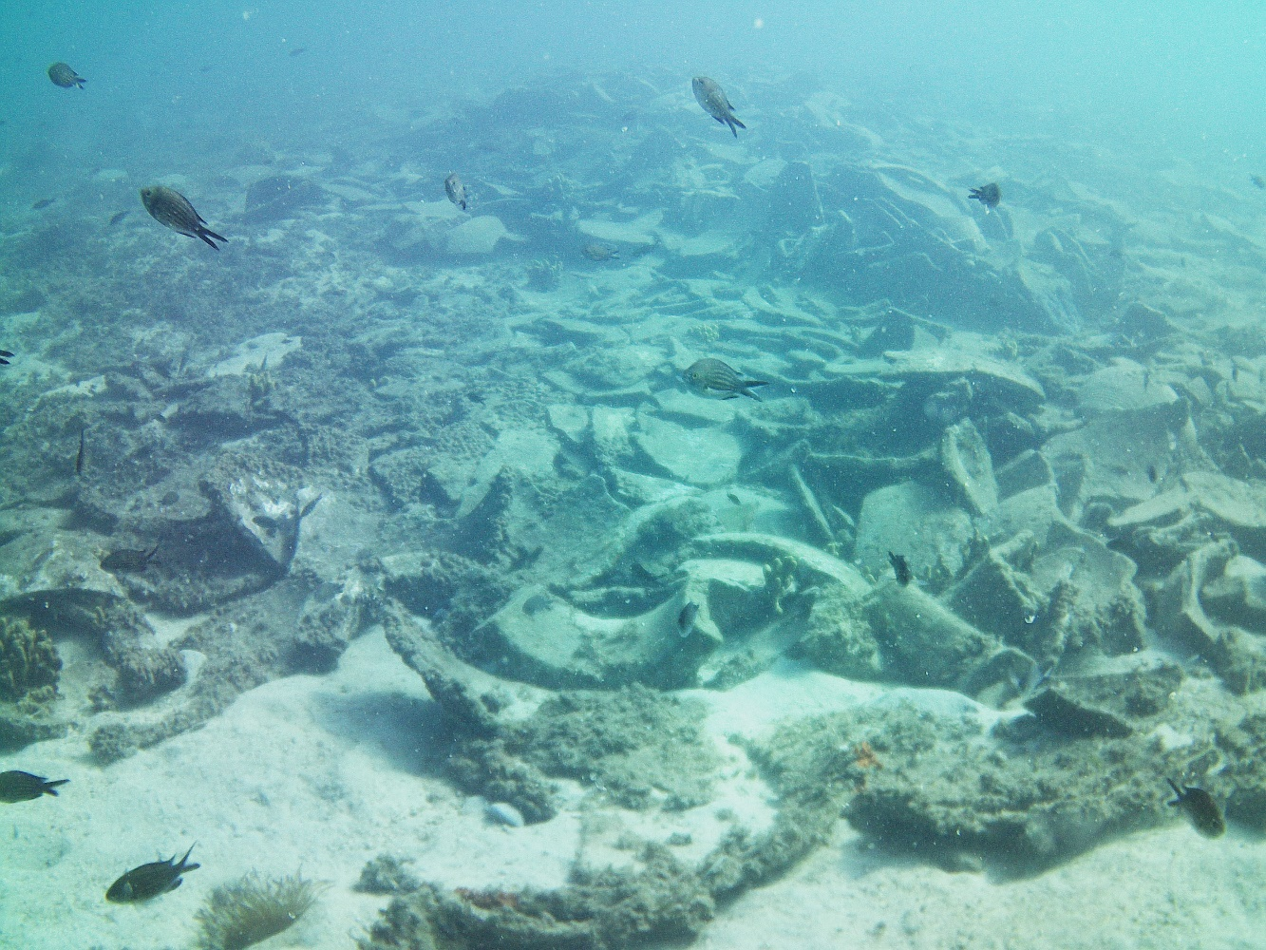
Το ναυάγιο της Κικύνθου

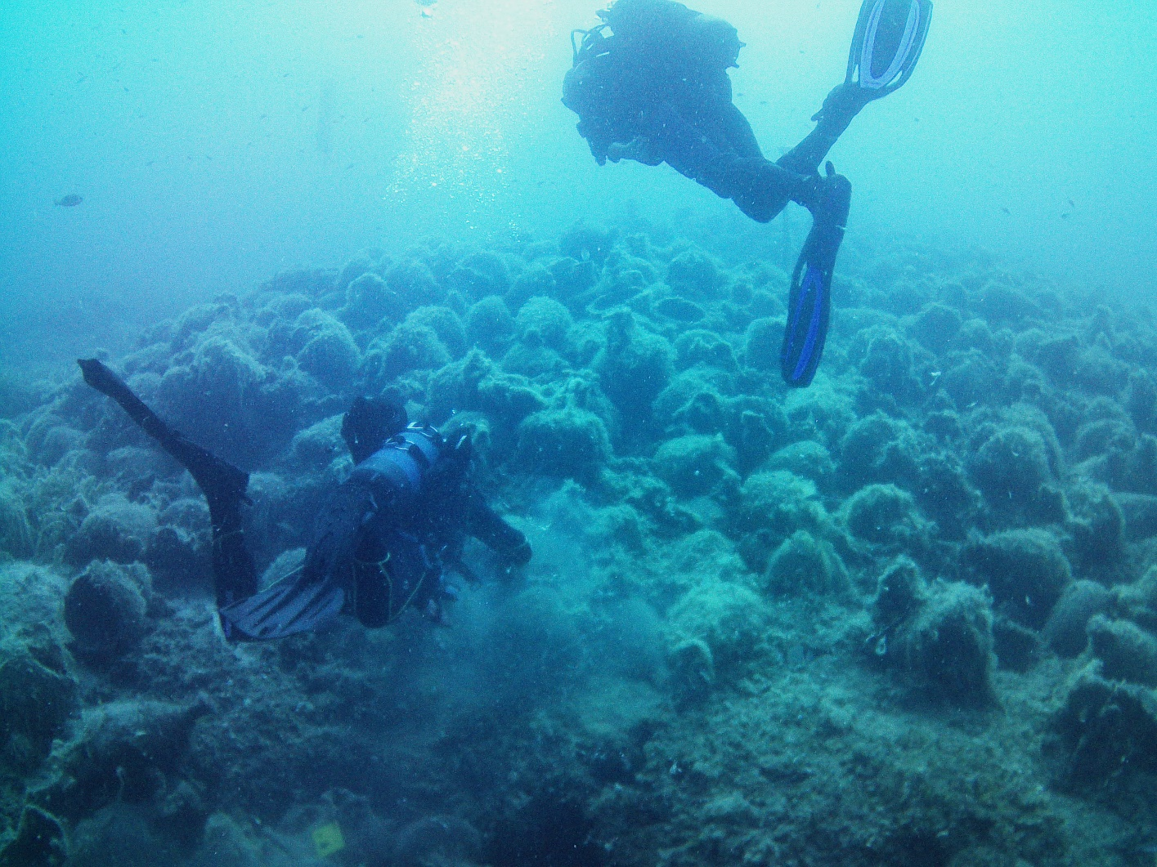
Το ναυάγιο της Περιστέρας
.

